辽宁省2020年上学期大连市普兰店市第三十八中学高二地理开学考试题
总分：100 时间：90分钟
一选择题： 在下列各小题的四个选项中，只有一个选项最符合题目的要求。请在答题卡上将所选答案的字母代号涂黑(共32题，每小题1.5分）
美国国家科学院曾预言：在2022年某一天，美国南部的一些城市，在五彩斑斓的光幕过后，电网会突然变得闪烁不定，灯光在瞬时明亮后将会停电，一分半钟之后，这个大停电现象将会遍及美国整个东部地区，甚至整个欧洲以及中国、日本等区域也会同样经历这样的灾难，而这场灾难仅仅源于太阳打了一个强烈的“喷嚏”。据此回答1-2问题。
1.材料中所述的太阳打了强烈的“喷嚏”极有可能是（ ）
A．太阳耀斑爆发 | B．太阳爆炸 | C．太阳辐射增强 | D．太阳辐射减弱
2.该“喷嚏”还可能产生的明显影响不包括（ ）
A．短波通讯中断 | B．两极附近产生极光
C．指南针失灵 | D．热带雨林的树木年轮消失
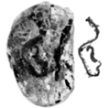
2018年7月,专家在一块琥珀中首次发现了距今约0.99亿年,生活在森林环境的爬行动物——缅甸晓蛇。下图为琥珀及缅甸晓蛇骨路复原图。据此完成3-4题。
3.緬甸晓蛇繁盛于( )
A．新生代 B．中生代 C．古生代 D．元古代
4.该时段森林大部分是( )
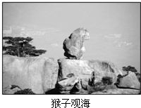
A．海生藻类 B．孢子植物 C．裸子植物 D．被子植物
安徽黄山山体主要由垂直节理发育的花岗岩构成．奇松、怪石、云海、温泉被称为黄山四绝．黄山先后被列入“世界文化与自然遗产”、“世界地质公园”．根据图文回答5～6题
5.形成“猴子观海”景观的主要地质作用形式是（ ）
A．风化、侵蚀作用 B．搬运作用
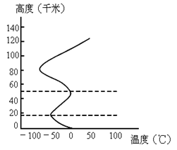
C．沉积作用 D．岩浆活动
6. 形成黄山花岗岩的岩浆可能来自（ ）
A. 地壳底部 B. 上地幔上部
C. 外地核内部 D. 古登堡界面
2018年5月9日，我国在太原卫星发射中心，用长征四号丙运载火箭成功发射高分五号卫星。卫星入轨后，将运行在高度为705千米的太阳同步轨道上。下图示意大气的垂直分层。据此完成7-8问题。

7.高分五号卫星升空过程中（ ）
A．气温越来越高 | B．依次经过臭氧层、平流层和对流层
C．气温先降—再升—再降—再升 | D．气温先升—再降—再升—再降
8.高分五号穿过对流层时,该大气层（ ）
A．气流水平运动明显 | B．有极光现象发生
C．大气层比较稳定 | D．天气现象复杂多变
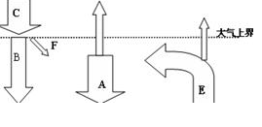
读大气受热过程示意图，回答9-10问题
9.图中A、E分别表示的辐射是（ ）
A.大气逆辐射 地面辐射
B.地面辐射 太阳辐射
C.太阳辐射 地面辐射
D大气逆辐射 太阳辐射
10.冬季晴朗的夜晚我国华北地区易形成霜冻的主要原因是（ ）
A .白天E辐射较强 B.夜晚A辐射较弱
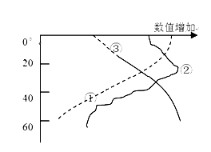
C.夜晚B辐射较弱 D.白天B辐射较弱
海水密度是指单位体积的海水质量，其大小取决于盐度、水温和压力。读海水温度、盐度、密度随纬度变化图，11-12问题。
11.由图可知，赤道附近的表层海水（ ）

A．温度低、盐度较高、密度小
B．温度高、盐度较高、密度大
C．温度高、盐度较低、密度小
D．温度低、盐度较低、密度大
12.下列关于海水密度分布及其影响的说法正确的是（ ）
A．表层海水的密度的分布规律是从赤道向两极递减
B．海水密度的垂直分布规律是从表层向深层逐渐增加
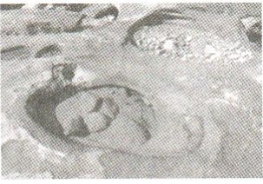
C．海水最大密度出现在低纬地区的海面
D．海水密度与洋流运动无关
壶穴指基岩河床上形成的近似壶形的凹坑,穴壁光滑如镜,其形似井。读壶穴景观图,完成13-14小题
13.壶穴的形成原因是（ ）
A. 风力侵蚀 B. 流水侵蚀
C. 风力沉积 D. 流水沉积
14.下列地貌类型与壶穴成因相似的是（ ）
A. 冲积扇 B. 戈壁荒滩
C. 黄土沟谷 D. 沙丘沙垄
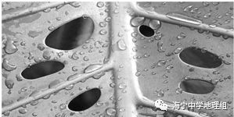
下图为一张反映“有孔叶片排水”现象的照片。读图完成15题。

15.该现象常年出现在（ ）

A. 热带雨林 B. 亚热带常绿阔叶林 C. 亚热带常绿硬叶林 D. 温带落叶阔叶林
读漫画《枯萎的外表，强大的内心》，完成16-17小题。
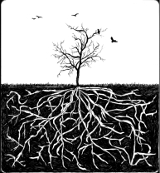
16.漫画揭示的地理环境（ ）
A．地形平坦 B．地下水丰富
C．降水稀少 D．土壤肥沃
17.在图示环境中发育的土壤，其主要特点是（ ）
- 腐殖质含量高 B水分含量高
- C.有机质含量高 D.相对较为贫瘠

在山区公路和铁路道旁经常可以看到如图 12 所示的工程建设。据图完成 18～ 19 题。
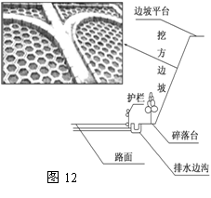
．18.图中的防护工程主要是针对下列灾害中的（ ）
① 地震 ② 滑坡 ③ 泥石流 ④ 崩塌 ⑤ 山洪
A ． ①②③ B ． ②③④
C ． ②③④⑤ D ． ①②③④⑤
19． 图中边坡上网格状装置的主要功能是 （ ）
A ．加速径流 B ．保持水土
C ．促进蒸发 D ．美化环境
下图是某城市功能区分布示意图。读图,完成20~21题。
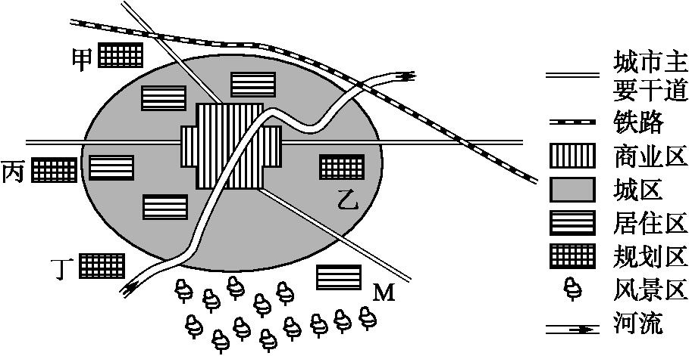

20.该市拟在规划区建设一大型仓储式批发市场,合理的布局方案是( )
A.甲 B.乙 C.丙 D.丁
21.近年来,M居住区对市民的吸引力越来越大,理由是（ ）
①靠近风景区,环境优美 ②水源充足,地势平坦 ③靠近工业区,方便职工上下班 ④有城市主要干道经过,交通便利
A.①② B.③④ C.②③ D.①④
20世纪80年代开始,长江三角洲地区某县村办企业涌现,形成“村村冒烟”现象。2016年该县开始实施村集体经济“抱团飞地”发展模式:由县、镇统筹,整合腾退的村办企业建设用地指标和补贴资金,各村以股份合作形式(抱团)在发展条件优越的城镇(飞地)联合建设创新创业中心,并建立保证各村收益的机制。据此完成22-~24题。
22.“村村冒烟”主要指的是当时该县村办企业( )
A.燃料来源分散 B.空间布局分散
C.原料来源分散 D.产品市场分散
23实施“抱团飞地”发展模式,可以( )
①弥补劳动力不足 ②缓解建设用地紧张 ③提升基础教育水平 ④壮大集体经济实力
A.①③ B.②③ C.①④ D.②④
24.“抱团飞地”发展模式,主要体现了( )
A.城乡统筹创新 B.生活方式创新
C.农业发展创新 D.科学技术创新
2018年12月28日,济青高铁建成通车(如下图所示),青岛到济南由两个半小时缩短到一个小时。济南新东站将构建立体式交通体系,分上层交通、地面层交通以及地下交通。未来这里将设置直达机场的摆渡火车,真正实现铁路—公路—航空无缝换乘。据此完成25~26题。
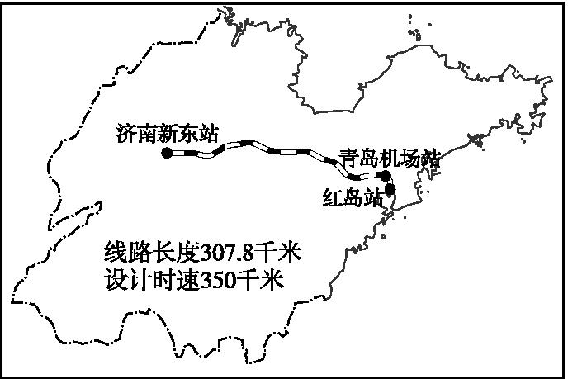

25.济南立体式交通体系体现了交通运输发展的趋势是( )
A.大型化 B.高速化
C.专业化 D.网络化
26.济青高铁的开通,将( )
A.促进济南、青岛第三产业的发展
B.加快济青两地大宗物资的周转和流通
C.带动沿线地区资源的开发与利用
D.促进济青两地间航空业的发展
下图是我国某地社会可持续发展示意图。读图,完成27~28题。
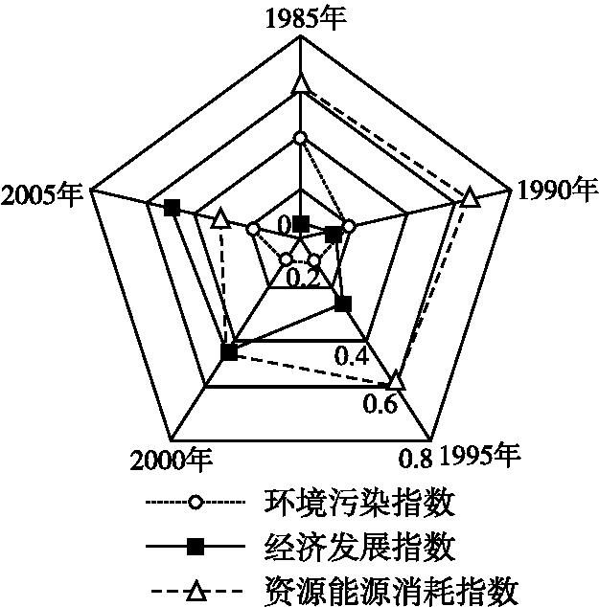
27.下列关于该地1985—1995年社会可持续发展的描正确的是( )
A.环境污染水平整体不变
B.资源能源消耗维持在较高水平
C.经济发展指数保持在相同水平
D.人地关系协调发展
28.该地社会可持续发展趋势最好的时期是( )
A.1985—1990年 B.1990—1995年
C.1995—2000年 D.2000—2005年

我国智能手机制造业飞速发展，技术更新周期大大缩短，正从“中国制造”向“中国品牌中国制造”转变。华为集团是拥有自主知识产权的“中国品牌中国制造”的典范。目前华为集团在海外设立了22个地区部、100多个分支机构、36个培训中心，大力推行员工的本地化。据此完成29～30题。
29．我国智能手机制造技术更新周期缩短的主要原因是( )
A．工资成本上升 B．市场竞争激烈 C．交通运输便捷 D．土地价格上涨
30．2018年华为智能手机全球份额突破15.7%，实现突破的根本原因是( )
A．资金投入加大 B．政府政策支持
C．研发水平提高 D．国外技术渗透
崇明是上海的花卉苗木之乡。近年来，崇明区花卉种植规模不断扩大，获得了2021年第十届中国花博会承办资格，主题为“花开·中国梦”。中国花博会是我国花卉艺术规模最大、规格最高、影响最大的综合性花卉盛会。花博会为崇明产业调整、升级带来了机遇。据此完成31～32题。
31．导致近年来崇明区花卉种植规模不断扩大的因素主要是( )
A．市场 B．科技 C．劳动力 D．交通
32．崇明区花卉种植规模扩大最可能占用( )
A．港口用地 B．蔬菜地C．水稻田 D．乳牛厂

二.综合题（52分）
33.(16分)杭州市作为浙江的省级行政中心,近年来人口增长很快,经济发展迅速。阅读图文材料,完成下列各题。
材料一 2018年末,全市常住人口为980.6万人,比2017年末增加33.8万人,增幅为3.57%。城镇人口为759.0万人,农村人口为221.6万人。与2017年相比,城镇人口提高0.6个百分点。2018年末全市常住人口中,男性为503.0万人,占总人口的51.3%;女性为477.6万人,占总人口的48.7%。男女性别比比2017年略有上升。图甲为过去4年杭州常住人口增量图。
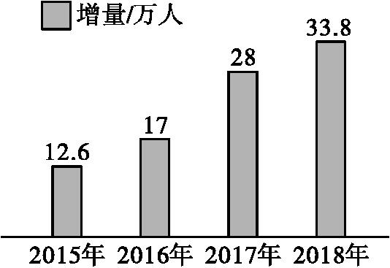

图甲
材料二 2016年,修订后的《杭州市城市总体规划(2010—2020年)》获国务院正式批复,规划明确至2020年,杭州市域常住人口规模控制在1 000万人左右。
材料三 图乙所示的杭州经济技术开发区沿江临海,位置优越,是全国唯一集工业开发区、出口加工区、大学城、沿江居住生态区于一体的国家级开发区。
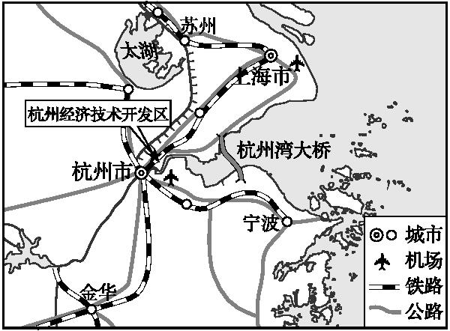

图乙
(1)根据材料一和图甲,简述杭州市人口增长特点。（6分）

(2)总体规划明确:至2020年,杭州市域常住人口规模控制在1 000万人左右。从环境人口容量角度说出影响杭州市人口规模的因素。（4分）

(3)简述杭州市外来人口迁入带来的负面效应。（6分）

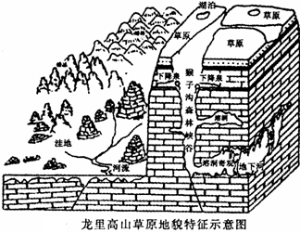
34.（18分）龙里猴子沟风景名胜区，距贵阳市中心28公里。猴子沟风景区内部资源是一个有机组合整体，主要景观有大面积的草原与草原中的峡谷、沟谷、峰林、峰丛、竖井、天坑、洼地等（图）。读图回答下列各题。
（1）该景区所属的地形区是 ，该景区主要的岩石类型是 。（4分）
（2）该处地貌类型主要是 ，其形成的外力作用是 。（4分）
（3）用人地关系协调发展的观点，简述人类应如何趋利避害，开发利用这种地貌景观资源。（10分）

35.（18分）下图是某气象局绘制的某日10时近地面的气压与气流状况图，读图回答问题。
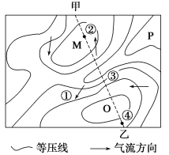
（1）图中②③④三处中，风力最大的是________，理由是__________________________。(4分)

（2）在图中箭头①处画出气流所受的力。（6分）

（3）下列等压面示意图中，能正确表示甲—乙沿线气压分布状况的是（ ）（2分）
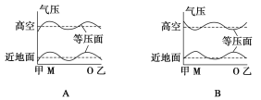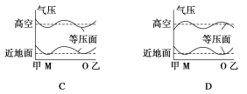
（4）图中有M、P、Q三个气压中心，其中高压中心是 ，图示地区位于 半球，说明判断依据。（6分）

